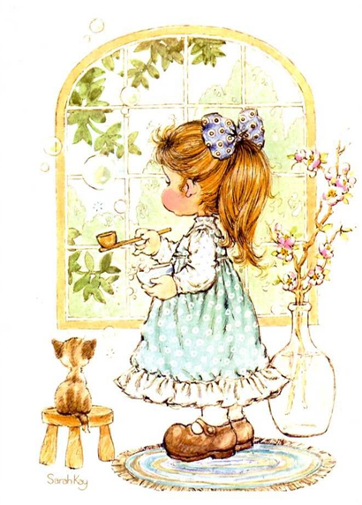***Развитие восприятия***

***Познание мира ребенком начинается с восприятия.***

Значение процесса восприятия трудно переоценить. Это основа познания человека, фундамент для его дальнейшего развития. С восприятия начинается познание мира, предполагающее включение в работу других мыслительных операций: внимания, мышления и памяти. Вот почему так важно знать его особенности развития и быть заинтересованным в этом развитии.

***Игры, способствующие развитию восприятия***

***«Собираем капельки»***. Подготовить емкости основных цветов: красный, синий, зеленый, желтый. У каждого участника игры набор цветных кружков разного цвета. Нужно капельки распределить по емкостям, соответственно цвету. Например, желтую капельку в желтую коробочку и т.д.

***«Спрятались под зонтики».*** Подготовить картинки (формы) с изображением зонтика и различные геометрический фигуры разных цветов. Ребенку рассказываем: «В солнечный денек пошли геометрические фигурки на прогулку. И начался дождик! Пусть все кружочки скорее прячутся под красный зонтик, а квадратики — под зеленый, треугольнички — под синий и т.д.».

***«Что в мешочке?».*** Подготовить нужно непрозрачный мешочек и маленький игрушки, фигурки разной формы текстуры 5-10. Ребенку предлагаем достать из мешочка что-то твердое, круглое, мягкое, машинку, снеговика и т.д.

***«Чей это звук?»*** Понадобится около 10 предметов, выполненных из различных материалов. Это может быть ложка и чашка, стакан с водой, листок бумаги, целлофановый пакет: все то, что способно при манипуляции издавать характерные звуки или аудиозаписи звуков.

Взрослый издает, с помощью предметов, звуки: рвет лист бумаги, имитирует звук перемешивания ложкой жидкости, хрустит целлофановым пакетом, стучит в дверь, переливает воду из одной емкости в другую.

Ребенок должен догадаться, какому предмету принадлежит каждый звук. Возможно усложнение задачи: ребенку нужно назвать другие предметы, издающие подобные звуки.

***«Угадай по запаху».*** Понадобятся: зерна кофе, апельсин или лимон, духи, эфирные масла с запахом хвои, земляники и любые другие предметы с характерным запахом.

Ребенку завязывают глаза платком и просят узнать и назвать предмет по его запаху или нарисовать его. Можно манятся ролями.

**Важно!!! Не использовать это упражнение, если у ребенка есть аллергические реакции.**

***Игры на ориентирование в пространстве «верх-низ, вправо-влево» и изучение своего тела***. Ребенку предлагают встать на правую ногу, поднять левую руку и прикоснуться к правому уху и т.д.

***«Собери по образцу».*** Развивающие кубики-конструктор для детей. Можно использовать кубики «Дьенеша», кубики «Никитина», палочки Кюизенера, «Танграм».

***Пазлы и разрезные картинки.*** Эти игры, в которых ребенку требуется собрать целую картину из кусочков, отлично развивают зрительное восприятие.

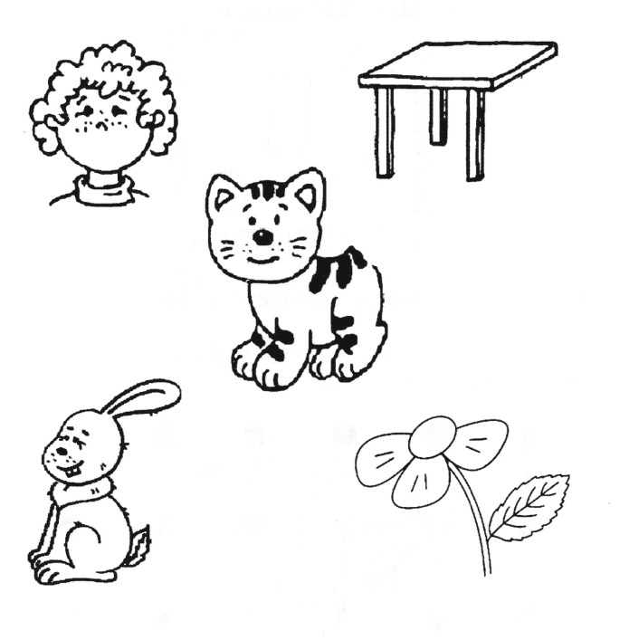***«Чего не хватает?».*** На листе бумаги изобразите несколько предметов или животных, но не дорисовывайте их до конца. Один или несколько существенных признаков предметов должны отсутствовать (например, заяц без ушей, стол без ножки, машина без колес), а задача крохи – сказать, чего не хватает на картинке.  
***«Путаницы».*** Покажите малышу картинку с наложенными друг на друга контурами знакомых ему предметов. Ребенок должен назвать всех, кто на ней изображен.

